ЭВМ и периферийные устройства
(Организация вычислительных систем)

Лекция 13

Организация обмена в вычислительной системе
В лекции рассматриваются две подсистемы, обеспечивающие обмен данными между периферийными устройствами и ЦП. Речь идет о подсистеме обработки аппаратных прерываний и подсистеме прямого доступа к памяти.
Цель: познакомить студентов с видами событий в вычислительной системе на основе IA-32, сформировать представление об организации доставки асинхронных сигналов (прерываний) центральному процессору, о способе организации обмена в вычислительной системе на основе прямого доступа периферийного устройства к памяти.

Система прерываний и исключений в архитектуре IA-32
Прерывания и исключения - это события, которые указывают на возникновение в системе или в выполняемой в данный момент задаче определенных условий, требующих вмешательства процессора. Возникновение таких событий вынуждает процессор прервать выполнение текущей задачи и передать управление специальной процедуре либо задаче, называемой обработчиком прерывания или обработчиком исключения. Различные синхронные и асинхронные события в системе на основе ЦП IA-32 можно классифицировать следующим образом:
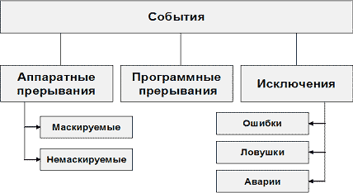
Рис. 13.1. Классификация событий в системе на основе ЦП IA-32
Прерывания обычно возникают в произвольный момент времени. Прерывания бывают аппаратные (или внешние) и программные.
Внешние прерывания генерируются по аппаратному сигналу, поступающему от периферийного оборудования, когда оно требует обслуживания. Процессор определяет необходимость обработки внешнего прерывания по наличию сигнала на одном из контактов INTR# или NMI#. При появлении сигнала на линии INTR# внешний контроллер прерываний (например, 8259A) должен предоставить процессору вектор (номер) прерывания. С линией NMI# всегда связано прерывание #2.
В процессорах Pentium, P6 и Pentium 4 эти линии могут быть сконфигурированы на использование встроенным контроллером прерываний - APIC (Advanced Programmable Interrupt Controller), тогда они называются LINT0 и LINT1 и их назначение определяется настройками APIC.
Прерывания, которые генерируются при поступлении сигнала на вход INTR#, называют маскируемыми аппаратными прерываниями. Бит IF в регистре флагов позволяет заблокировать (замаскировать) обработку таких прерываний.
Прерывания, генерируемые сигналом NMI#, называют немаскируемыми аппаратными прерываниями. Немаскируемые прерывания не блокируются флагом IF. Пока выполняется обработчик немаскируемого прерывания, процессор блокирует получение немаскируемых прерываний до выполнения инструкции IRET, чтобы исключить одновременную обработку нескольких немаскируемых прерываний.
Прерывания всегда обрабатываются на границе инструкций, т.е. при появлении сигнала на контакте INTR# или NMI# процессор сначала завершит выполняемую в данный момент инструкцию (или итерацию при наличии префикса повторения), а только потом начнет обрабатывать прерывание. Помещаемый в стек обработчика адрес очередной инструкции позволяет корректно возобновить выполнение прерванной программы.
С помощью инструкции INT n (n - номер прерывания) можно сгенерировать прерывание с любым номером 0...255. Такие прерывания называют программными. Состояние бита IF в регистре флагов не влияет на возможность генерации программных прерываний. Программные прерывания могут использоваться для доступа к сервисам операционной системы (например, INT $21 - сервисы DOS, INT $80 - сервисы Linux), функциям драйверов устройств (например, INT $33 - драйвер мыши) или специальным сервисам (INT $10 - видео-сервис BIOS, INT $31 - DPMI-сервис), INT $67 - сервис EMS).
Хотя номер прерывания в этой инструкции может быть любым, следует отметить, что, например, при использовании вектора #2 для вызова обработчика немаскируемого прерывания внутреннее состояние процессора будет отличаться от того, которое бывает при обработке аппаратного немаскируемого прерывания. Аналогично, попытка вызвать обработчик исключения с помощью этой инструкции может оказаться неудачной, т.к. при возникновении большинства исключений в стек включается код ошибки, а при генерации программного прерывания этого не происходит. Обработчик исключения извлекает из стека код ошибки, а в случае программного прерывания из стека будет ошибочно извлечен адрес возврата, что нарушит целостность стека и, в конечном итоге, скорее всего, приведет к исключению #13 или более тяжелому.
Исключения являются для процессора внутренними событиями и сигнализируют о каких-либо ошибочных условиях при выполнении той или иной инструкции. Источниками исключений являются три типа событий:
- генерируемые программой исключения, позволяющие программе контролировать определенные условия в заданных точках программы (INTO - проверка на переполнение, INT3 - контрольная точка, BOUND - проверка границ массива);
- исключения машинного контроля (#18), возникающие в процессе контроля операций внутри чипа и транзакций на шине процессора (Pentium, P6 и Pentium 4);
- обнаруженные процессором ошибки в программе (деление на ноль, нарушение правил защиты, отсутствие страницы и т.п.)
Исключения процессора, в зависимости от способа генерации и возможности рестарта вызвавшей исключение команды, подразделяются на нарушения, ловушки и аварии.
Нарушение (отказ) - это исключение, которое обнаруживается либо перед исполнением, либо во время исполнения команды. При этом процессор переходит в состояние, позволяющее осуществить рестарт команды. В качестве адреса возврата в стек обработчика заносится адрес вызвавшей исключение команды.
Ловушка возникает на границе команд сразу же после команды, вызвавшей это исключение. Значения регистров CS и EIP, заносимые в стек обработчика, указывают на очередную команду. Например, если ловушка сработала на команде JMP, то в стеке запоминаются значения регистров CS и EIP, указывающие на ссылку команды JMP.
В некоторых случаях для ловушек и нарушений невозможен рестарт команды, например, если один из операндов расположен ниже текущего указателя стека, т.е. по адресу памяти меньшему, чем вершина стека.
Авария не позволяет осуществить рестарт программы, и зачастую нельзя точно локализовать команду, вызвавшую это исключение. Исключения типа "авария" генерируются при обнаружении серьезных ошибок, таких как неразрешенные или несовместимые значения в системных таблицах или аппаратные сбои.
Типичным случаем аварии является исключение #8 "двойная ошибка". Двойная ошибка происходит, когда процессор пытается обработать исключение, а его обработчик генерирует еще одно исключение. Для некоторых исключений процессор не генерирует двойную ошибку, такие исключения называют "легкими". Только ошибки деления (исключение #0) и сегментные исключения (#10, #11, #12, #13), называемые "тяжелыми", могут вызвать двойную ошибку. Таким образом, получение исключения "неприсутствие сегмента" во время обработки исключения отладки не приведет к двойной ошибке, в то время как ошибка сегмента, происходящая во время обработки ошибки деления на нуль, приведет к исключению #8.
Если при попытке вызвать обработчик исключения #8 возникает ошибка, процессор переходит в режим отключения (shutdown mode). Вывести из этого режима процессор могут только аппаратные сигналы: NMI#, SMI#, RESET# или INIT#. Обычно чипсет, обнаружив на шине процессора цикл отключения, инициирует аппаратный сброс.
Если на границе инструкции обнаруживается, что требуется обработка более одного прерывания или исключения, процессор обрабатывает прерывание или исключение с наивысшим приоритетом. Исключения с низким приоритетом снимаются, а прерывания с низким приоритетом откладываются. Снятые исключения могут быть потом снова сгенерированы при возврате из обработчика.
Архитектура IA-32 предоставляет механизм обработки прерываний и исключений, прозрачный для прикладного и системного программного обеспечения. При возникновении прерывания или исключения текущая выполняемая задача автоматически приостанавливается на время действий обработчика, после чего ее выполнение возобновляется без потери непрерывности, кроме случаев, когда обработка прерывания или исключения вынуждает завершить программу.
Все прерывания и исключения имеют номер (иногда именуемый вектором) в диапазоне от 0 до 255. Номера 0...31 зарезервированы фирмой Intel для исключений.

Расширенный программируемый контроллер прерываний (APIC)
Микропроцессоры IA-32, начиная с модели Pentium, содержат встроенный расширенный программируемый контроллер прерываний (APIC). Встроенный APIC предназначен для регистрирования прерываний от источников внутри процессора (например, блок температурного контроля у Pentium 4) или от внешнего контроллера прерываний и передачи их ядру процессора на обработку. Особо важная роль возлагается на встроенный APIC в многопроцессорных системах, где APIC принимает и генерирует сообщения о межпроцессорных прерываниях (IPI - InterProcessor Interrupt). Такие сообщения могут использоваться для распределения обработки прерываний между процессорами или для выполнения системных функций (первоначальная загрузка, диспетчеризация задач и т.п.).
Встроенный APIC различает следующие источники прерываний.
- От локальных устройств. Прерывания, генерируемые по фронту или уровню сигнала, который поступает от устройства, непосредственно подключенного к сигналам LINT0 и LINT1 (например, контроллер прерываний типа 8259A).
- От внешних устройств. Прерывания, генерируемые по фронту или уровню сигнала, который поступает от устройства, подключенного к внешнему контроллеру прерываний. Такое прерывание передается в виде сообщения по шине APIC (или системной шине в Pentium 4).
- Межпроцессорные (IPI). В многопроцессорных системах один из процессоров может прервать другой при помощи сообщения IPI на шине APIC (или системной шине в Pentium 4).
- От таймера APIC. Встроенный APIC содержит таймер, который можно запрограммировать на генерацию прерывания по достижении определенного отсчета.
- От таймера монитора производительности. Процессоры P6 и Pentium 4 содержат блок мониторинга производительности. Этот блок можно запрограммировать таким образом, чтобы связанный с ним таймер при достижении определенного отсчета генерировал прерывание.
- От термодатчика. Процессоры Pentium 4 содержат встроенный блок температурного контроля, который можно запрограммировать на генерацию прерываний.
- Внутренние ошибки APIC. Встроенный APIC может генерировать прерывания при возникновении внутренних ошибочных ситуаций (например, при попытке обратиться к несуществующему регистру APIC).
Источники 1, 4, 5, 6, 7 считаются локальными источниками прерываний и обслуживаются специальным набором регистров APIC, называемым таблицей локальных векторов (LVT - local vector table). Два других источника обрабатываются APIC через механизм сообщений. Эти сообщения в Pentium и P6 передаются по выделенной трехпроводной шине APIC (рис. 13.2). В Pentium 4 для передачи APIC-сообщений используется системная шина, поэтому контроллер прерываний может быть подключен непосредственно к обычному системному интерфейсу (например, PCI).
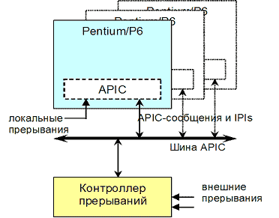
Рис. 13.2. Взаимодействие встроенного APIC и внешнего контроллера прерываний
Структура встроенного APIC является архитектурным подмножеством микросхемы контроллера прерываний Intel 82489DX. Регистры APIC отображаются на 4-Кбайтный блок оперативной памяти по адресу FEE00000h (может быть изменен через MSR регистры процессора).
Наличие встроенного APIC в процессоре обнаруживается при помощи инструкции CPUID(1). После RESET встроенный APIC включен, однако впоследствии он может быть отключен, тогда процессор будет работать с прерываниями как Intel-386/486 (линии LINT0 и LINT1 будут использоваться как NMI# и INTR#, к которым может быть подключен контроллер прерываний типа 8259A).
Таблица локальных векторов (LVT) состоит из шести 32-битных регистров (в P6 - 5, в Pentium - 4):
- регистр вектора прерывания от таймера;
- регистр вектора прерывания от термодатчика (только в Pentium 4);
- регистр вектора прерывания от монитора производительности (P6 и Pentium 4);
- регистр вектора прерывания LINT0;
- регистр вектора прерывания LINT1;
- регистр вектора прерывания ошибки.
Значения в этих регистрах определяют:
- номер вектора прерывания;
- тип прерывания (fixed - с указанным вектором, SMI - переход в режим системного управления, NMI - немаскируемое, INIT - сброс, ExtINT - внешнее: процессор генерирует цикл INTA и ожидает номер вектора прерывания от внешнего контроллера);
- активный уровень сигнала (низкий или высокий) или триггерный режим (прерывание по фронту или по уровню);
- маску прерывания (прерывание может быть замаскировано).
Эти регистры также отражают состояние прерывания (доставляется ли это прерывание ядру процессора в данный момент).
Кроме того, APIC содержит регистры управления таймером APIC, регистр версии, регистр ошибки, регистры, связанные с обслуживанием прерываний (регистр приоритета, регистр запроса IRR, регистр обслуживания ISR), и регистры, связанные с передачей и приемом IPI.

Обработка прерываний на основе контроллера 8259A
Контроллер прерываний 8259A представляет собой устройство, реализующее до восьми уровней запросов на прерывания, с возможностью программного маскирования и изменения порядка обслуживания прерываний.
Контроллер прерываний (рис. 13.3) состоит из следующих блоков:
- RGI - регистр запретов прерываний; хранит все уровни, на которые поступают запросы IRQx.
- PRB - схема принятия решений по приоритетам; схема идентифицирует приоритет запросов и выбирает запрос с наивысшим приоритетом.
- ISR - регистр обслуживаемых прерываний; сохраняет уровни запросов прерываний, находящиеся на обслуживании контроллера прерываний.
- RGM - регистр маскирования прерываний; обеспечивает запрещение одной или нескольких линий запросов прерывания.
- BD - буфер данных; предназначен для сопряжения с системной шиной данных.
- RWCU - блок управления записью/чтением; принимает управляющие сигналы от микропроцессора и задает режим функционирования контроллера прерываний.
- CMP - схема каскадного буфера-компаратора; используется для включения в систему нескольких контроллеров.
- CU - схема управления; вырабатывает сигналы прерывания и формирует трехбайтовую команду CALL для выдачи на шину данных.
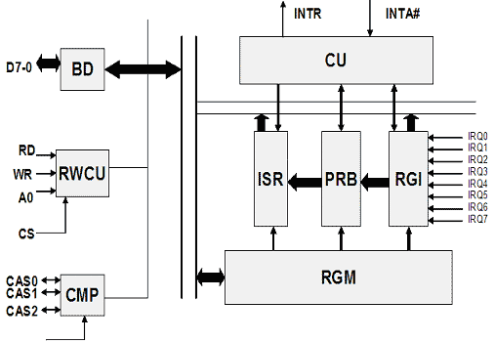
Рис. 13.3. Структура контроллера прерываний 8259А
Один контроллер 8259A способен обслуживать прерывания от 8 источников. Для обслуживания большего количества устройств используется каскадное включение контроллеров (рис. 13.4). В системах IBM PC AT каскадное включение позволяет до 15 устройствам сигнализировать о прерывании (табл. 13.1).
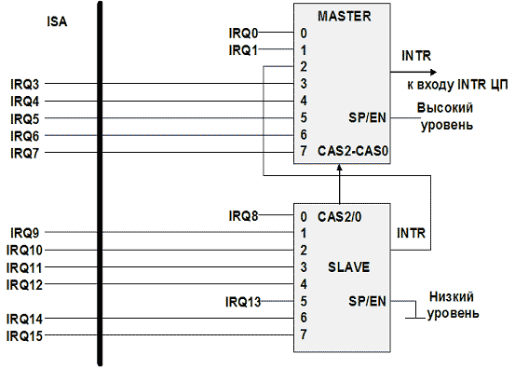
Рис. 13.4. Каскадное включение контроллеров прерываний
Таблица 13.1. Источники аппаратных прерываний в IBM PC AT
Запрос | Источник | Приоритет | Номер вектора
NMI | Ошибка памяти или другая неисправимая ошибка в системе |  | 02h
IRQ0 | Системный таймер | 1 | 08h
IRQ1 | Клавиатура | 2 | 09h
IRQ8 | Часы реального времени | 3 | 70h
IRQ9 | Устройство на шине ISA | 4 | 71h
IRQ10 | Устройство на шине ISA | 5 | 72h
IRQ11 | Устройство на шине ISA | 6 | 73h
IRQ12 | Устройство на шине ISA | 7 | 74h
IRQ13 | Ошибка сопроцессора | 9 | 75h
IRQ14 | IDE контроллер | 9 | 76h
IRQ15 | Устройство на шине ISA | 10 | 77h
IRQ3 | Последовательный порт (COM2 или COM4) | 11 | 0Bh
IRQ4 | Последовательный порт (COM1 или COM3) | 12 | 0Ch
IRQ5 | Параллельный порт (LPT2) или IDE контроллер (вторичный) | 13 | 0Dh
IRQ6 | Контроллер дисковода | 14 | 0Eh
IRQ7 | Параллельный порт (LPT1) | 15 | 0Fh
Поскольку в каждый момент времени может поступить более чем один запрос на прерывание, контроллер прерываний имеет схему приоритетов. В основном режиме - режиме полного вложения, - до тех пор, пока установлен разряд в регистре ISR, соответствующий запрашиваемому прерыванию, все последующие запросы с таким же или более низким приоритетом игнорируются, подтверждаются лишь запросы с более высоким приоритетом.
В циклическом режиме используется круговой порядок использования приоритетов. Последнему обслуженному запросу присваивается низший приоритет, следующему по кругу - наивысший, что гарантирует обслуживание остальных устройств до очередного обслуживания данного устройства.
Контроллер допускает маскирование отдельных запросов прерываний, что позволяет устройствам с более низким приоритетом получить возможность генерировать прерывания. Режим специального маскирования разрешает прерывания всех уровней, кроме уровней, обслуживаемых в данный момент.
Кроме того, для каскадного включения возможен специальный режим полного вложения. Этот режим программируется любым ведущим контроллером при инициализации. В данном режиме игнорируются запросы с приоритетом более низким, чем приоритет обрабатываемого в данный момент запроса, и обслуживаются все запросы с равным или более высоким приоритетом.

Подсистема прямого доступа к памяти
Прямой доступ к памяти (ПДП) - Direct Memory Access (DMA) - используется для высокоскоростной передачи данных между устройствами ввода-вывода и оперативной памятью без вмешательства ЦП. Типичным примером использования DMA являются контроллеры дисководов и винчестера. В системах IBM PC XT/AT используется контроллер DMA Intel 8237A (рис. 13.5), обеспечивающий четыре 8-битных канала DMA. В IBM PC AT применяется каскадное включение двух контроллеров DMA (рис. 13.6): 8237A, обеспечивающего четыре 8-битных канала, и 8237A-5, обеспечивающего четыре 16-битных канала (см. табл. 13.2).
Таблица 13.2. Каналы DMA в IBM PC AT
Канал | Назначение | Разрядность
0 | Устройство на шине ISA | 8
1 | Контроллер интерфейса SDLC | 8
2 | Контроллер дисковода | 8
3 | Контроллер винчестера | 8
4 | Используется для каскадирования | 16
5 | Устройство на шине ISA | 16
6 | Устройство на шине ISA | 16
7 | Устройство на шине ISA | 16
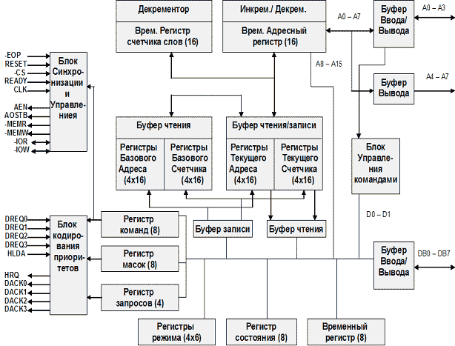
Рис. 13.5. Структура контроллера DMA Intel 8237A
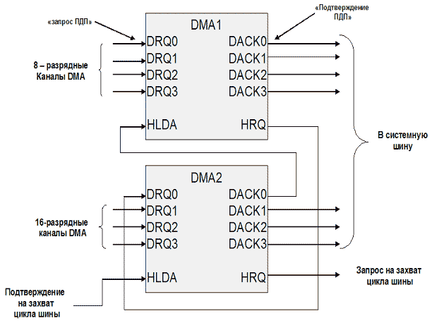
Рис. 13.6. Каскадное включение контроллеров в IBM PC AT
В активном цикле обслуживание подсистемы DMA возможно в одном из четырех режимов:
- режим одиночной передачи (Single Transfer Mode);
- режим передачи блока (Block Transfer Mode);
- режим передачи по требованию (Demand Transfer Mode);
- каскадный режим (Cascade Mode).
Для формирования 24-разрядного адреса используется регистр страницы, который определяет старшие биты адреса. Младшие 16 бит задаются регистром базы соответствующего канала контроллера. Такая схема обеспечивает передачу данных в пределах адресного пространства 16 Мбайт.
Для 8-битных каналов DMA регистр страницы определяет биты 16-23 физического адреса, а регистр базы - биты 0-15:
2 16  3 | 8 7 0  5
регистр страницы | регистр базы
Для 16-битных каналов DMA используется только 7 бит регистра страницы, определяющих биты 17-23 физического адреса. При этом регистр базы канала задает биты 1-16. Бит A0 всегда выставляется в 0, чтобы гарантировать выровненную передачу слова памяти:
23 17 | 16 15 8 7 1 | 0
регистр страницы | регистр базы | 0
Подсистема DMA предназначена для работы в двух основных циклах: холостом и активном. Каждый цикл - это совокупность некоторого количества ее состояний. Подсистема DMA может иметь семь состояний, каждое из которых соответствует одному периоду синхронизации:
- SI - неактивное состояние;
- S0 - первое состояние обслуживания подсистемы DMA, возникающее по действительному запросу (DREQ);
- S1, S2, S3, S4 - рабочие состояния;
- SW - состояние ожидания.

Практическое задание № 1
- Используя изученный выше теоретический материал разработать тест, состоящий из вопросов и 3-4 ответов на каждый вопрос с указанием правильных ответов (курсивом). Количество вопросов определяется объемом учебного материала и рассчитывается в соответствии с принципом: на каждую страницу материала формулируется 1 вопрос.
- Подготовить презентацию по теме лекции.
- Составить терминологический словарь по теме лекции.
- Подготовить компендиум по теме лекции.
- Подготовить аналитические материалы для написания научной статьи/реферата по теме лекции.
- Разработать структуру таблицы межпредметных связей по теме лекции.
- Заполнить таблицу межпредметных связей по теме лекции.
- Разработать проект, структуру и содержание программы/алгоритма/демонстрационно-технологического стенда по теме лекции.
- Разработать макет и структуру учебного информационного ресурса по теме лекции.
- Разработать проект и содержание учебной деловой игры по теме лекции.
- Разработать проект и содержание учебного веб-квеста по теме лекции.

Практическое задание № 2
1. Ответить на вопросы
- Какие исключительные ситуации могут возникать при работе компьютера?
- Чем маскируемые прерывания отличаются от немаскируемых?
- В каком регистре контроллера прерываний сохраняются уровни запросов прерываний, находящиеся на обслуживании?
- Нарисуйте схему каскадного включения контроллеров прерываний.
- В каких режимах работы контроллера прерываний подтверждаются лишь запросы с более высоким приоритетом?
- Нарисуйте схему подсистемы прямого доступа к памяти в архитектуре IBM PC AT.
- В каких режимах работает контроллер прямого доступа к памяти?
- Как формируется адрес при передаче слова в режиме DMA?
- В каких состояниях может находиться подсистема прямого доступа к памяти?

